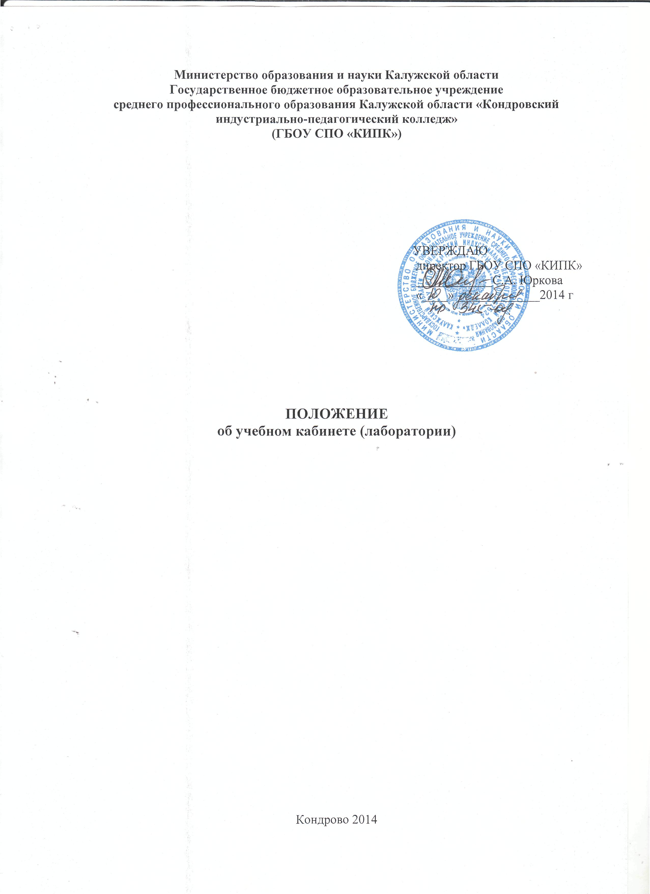
Рассмотрено и принято на заседании научно-методического совета.
Протокол №3 от 20 ноября 2014 года.

1. Общие положения
1.1. Настоящее положение (далее Положение) разработано в соответствии с:
• Законом Российской Федерации № 273-ФЗ (ст. 30) от 29.12.2012 г. «Об образовании в Российской Федерации»,
•Федеральными государственными образовательными стандартами среднего профессионального образования (ФГОС) по реализуемым основным профессиональным образовательным программам;
• Приказом Минобрнауки России от 14.06.2013 N 464 "Об утверждении Порядка организации и осуществления образовательной деятельности по образовательным программам среднего профессионального образования»;
• Уставом ГБОУ СПО «КИПК»
1.2. Настоящее Положение устанавливает порядок деятельности учебных кабинетов/ лабораторий Государственного бюджетного образовательного учреждения среднего профессионального образования Калужской области «Кондровский индустриально-педагогический колледж» (далее – Колледж) для организации и обеспечения образовательного процесса в соответствии с требованиями ФГОС СПО.
1.3.Перечень учебных кабинетов/лабораторий,их названия определяются в соответствии с положениями ФГОС СПО по специальностям, реализуемым в колледже, в соответствии с разделом «Перечень кабинетов, лабораторий, мастерских и других помещений».
1.4.Учебный кабинет (лаборатория) – это специально оборудованное учебное помещение, обеспечивающее организацию труда обучающихся и педагогов по одному или циклу учебных дисциплин общеобразовательного и профессионального циклов, профессиональных модулей. входящих в учебный план.
1.5. Цель функционирования учебных кабинетов (лабораторий) – это создание условий для оптимизации образовательной деятельности обучающихся и повышение качества освоения ими основных профессиональных образовательных программ СПО, а также образовательного процесса в целом.
1.6. Содержание работы учебных кабинетов (лабораторий) определяется требованиями ФГОС, спецификой преподаваемых в кабинете учебных дисциплин, профессиональных модулей, междисциплинарных курсов.
1.7. Учебные кабинеты (лаборатории) работают в тесном сотрудничестве со всеми структурными подразделениями колледжа, опираясь на постоянную связь с руководством.
1.8. Учебные кабинеты (лаборатории) создаются приказом директора.
Заведующие кабинетами (лабораториями) назначаются приказом директора из числа преподавателей, на которых возлагается непосредственная организация и руководство работой кабинета (лаборатории).
1.9. Область применения документа. Требования настоящего Положения обязательны для регламентации деятельности всех учебных кабинетов Колледжа, для исполнения всеми преподавателями, работающими в кабинете, преподавателями-совместителями в части их

деятельности, связанной с реализацией образовательного процесса на базе учебного кабинета

2. Основные задачи деятельности учебного кабинета (лаборатории)
2.1. Создание информационного, научно-методического обеспечения образовательного процесса по преподаваемым в нем учебным дисциплинам, профессиональным модулям и междисциплинарным курсам и научно-исследовательской деятельности обучающихся.
2.2. Содействие внедрению в учебный процесс современных технологий обучения.
2.3.Организация аудиторных занятий на уровне, соответствующем требованиям современной педагогической науки.
2.4. Использование учебного пространства кабинета для организации индивидуальных занятий с одарёнными и слабоуспевающими обучающимися, консультаций, кружков, клубов, олимпиад и др.
2.5. Организация внеаудиторной деятельности по предмету.
2.6. Организация самостоятельной работы обучающихся.
2.7. Формирование культуры личности обучающихся, повышение эффективности информационного обслуживания учебно-воспитательного процесса.

3. Общие требования к учебному кабинету (лаборатории)

3.1.Наличие в кабинете (лаборатории) нормативных документов (Федеральный государственный образовательный стандарт, программы учебных дисциплин и др.), регламентирующих деятельность по реализации ФГОС по дисциплине.
3.2. Укомплектованность кабинета (лаборатории) учебным оборудованием, учебно-методическим комплексом средств обучения, необходимых для выполнения образовательной программы (в соответствии с требованиями Федерального государственного образовательного стандарта).
3.3. Наличие инструкций по технике безопасности, журнала инструктажей с обучающимися по соблюдению норм ТБ, наличие противопожарного инвентаря, аптечки (для учебных мастерских, лабораторий и кабинетов, в которых оно необходимо).
3.4. Соответствие оборудования и учебно-методического комплекса средств обучения профилю кабинета.
3.5. Обеспеченность кабинета (лаборатории) учебными, дидактическими и раздаточными материалами по его профилю.
3.6. Наличие в кабинете (лаборатории) стендового материала, который носит обучающий характер:
- рекомендации по подготовке к различным формам учебно - познавательной деятельности (практикум, семинар, лабораторная работа, тестирование, зачет, коллоквиум, собеседование, экзамен и др.).
3.7.Соблюдение эстетических требований к оформлению кабинета (лаборатории): наличие постоянных и сменных учебно – информационных стендов.

3.8. Расписание работы учебного кабинета (лаборатории) и консультаций преподавателей
по дисциплинам.
3.9. Соблюдение санитарно-гигиенических норм и требований в учебном кабинете (лаборатории) чистоты помещения и мебели, а также наличие в кабинете (лаборатории) комнатных растений и их размещение согласно нормам СанПиН.

4. Требования к документации учебного кабинета (лаборатории)

4.1. В каждом кабинете (лаборатории) обязательно должен быть следующий перечень документов:
4.1.1. Паспорт учебного кабинета.
4.1.2. Инвентарная ведомость на имеющееся оборудование.
4.1.3. Правила техники безопасности работы в учебном кабинете (лаборатории), журнал инструктажа обучающихся по технике безопасности (при необходимости, в зависимости от специфики кабинета).
4.1.4. Правила пользования учебным кабинетом (лабораторией) обучающимися.
4.1.5. График занятости кабинета (лаборатории).
4.1.6. Состояние учебно-методического обеспечения.
4.1.7. План работы кабинета на учебный год и перспективу.

5. Функциональные обязанности ответственного за заведование кабинетом (лабораторией)

5.1. Ответственный за заведование кабинетом (лабораторией) организует работу учебного кабинета (лаборатории), является материально-ответственным лицом.
5.2. Обеспечивает сохранность оборудования, материалов, мебели.
5.3. Отвечает за оснащение кабинета (лаборатории) в соответствии с отпущенными средствами, составляет перспективный план развития кабинета (лаборатории).
5.4. Ведет инвентарную ведомость, ежегодно принимает участие в проведении инвентаризации, своевременно списывает устаревшее оборудование.
5.5.Принимает участие в смотре-конкурсе на лучший кабинет.
5.6. Накапливает материалы, отражающие лучший опыт преподавателей ССУЗ по изучению дисциплины кабинета.
5.7. Привлекает преподавателей к разработке «учебных пакетов»:
- учебные материалы и пособия; руководство (набор указаний), по организации работы обучающихся;
- средства конкретизированного контроля;
- средства дополнительного обучения, которые носят консультативный характер.
5.8. Поддерживает тесную связь с методическим кабинетом колледжа.
5.9. Отвечает за наглядную агитацию.
6.0. Организует актив из числа обучающихся для работы в учебном кабинете (лаборатории) по:
- оформлению предметной газеты;

- подготовке дидактического материала;
- разработке макетов и демонстрационных материалов;
- оформлению стендов с учебным материалом, мотивирующим познавательную деятельность обучающихся;
- проведению и организации внеурочных мероприятий по дисциплинам.
6.1.Проводит работу по созданию, накоплению, систематизации, оформлению информационного банка данных: картотека психолого-педагогической, методической и специальной литературы; аудио и видеоматериалов; схем, таблиц, карт; комплексов дидактического материала; материалов для диагностики учебного, учебно-производственного, учебно-воспитательного процессов;
- по организации внеаудиторной работы по предмету (тематические недели, олимпиады,
конкурсы и т.п.);
- по созданию банка творческих работ преподавателей, обучающихся;
- по созданию и ведению паспорта кабинета;
-по соблюдению санитарно-гигиенических норм и требований в учебном кабинете (лаборатории), чистоты помещения, приборов и материалов, мебели, а также наличие в кабинете комнатных растений и их размещение согласно нормам СанПиН.

7. Права ответственного за заведование кабинетом (лабораторией)

7.1. Ответственный за заведование кабинетом (лабораторией) имеет право:
- ставить перед администрацией вопросы по улучшению работы кабинета (лаборатории);
- выходить с ходатайством перед администрацией колледжа о поощрении обучающихся, внесших большой вклад при создании банка творческих работ, занявших призовые места в предметных олимпиадах, соревнованиях, конкурсах муниципального, регионального, федерального, международного уровней.
7.2. По итогам смотра кабинетов (лабораторий) получить поощрения в виде денежной премии или доплаты

8. Оценка деятельности учебного кабинета (лаборатории)

8.1. Администрация колледжа совместно с профкомом один раз в семестр проводит смотр-конкурс учебных кабинетов (лабораторий) с целью выявления состояния и соответствия учебно-методических комплексов учебных дисциплин, профессиональных модулей требованиям ФГОС СПО
8.2. Смотр - конкурс учебных кабинетов (лабораторий) осуществляется по листу оценки учебного кабинета (лаборатории).
8.3. Результаты смотра-конкурса учитываются при издании приказа об оплате за заведование учебным кабинетом (лабораторией).

Министерство образования и науки Калужской области

Государственное бюджетное образовательное учреждение
среднего профессионального образования Калужской области «Кондровский индустриально-педагогический колледж»
(ГБОУ СПО «КИПК»)

УТВЕРЖДАЮ:
Директор
ГБОУ СПО «КИПК»
____________С.А. Юркова
«____» ____________ 20 14г.

ПОЛОЖЕНИЕ
об учебном кабинете (лаборатории)

Кондрово 2014

